**检测操作流程：**

1.登录网址：<https://cloud.fanyu.com/organ/lib/jladi>选择学生自检入口，进入长春建筑学院（教务处）专用检测通道(学校专用版包含往届论文库，同学校检测对比资源一致)，如图：

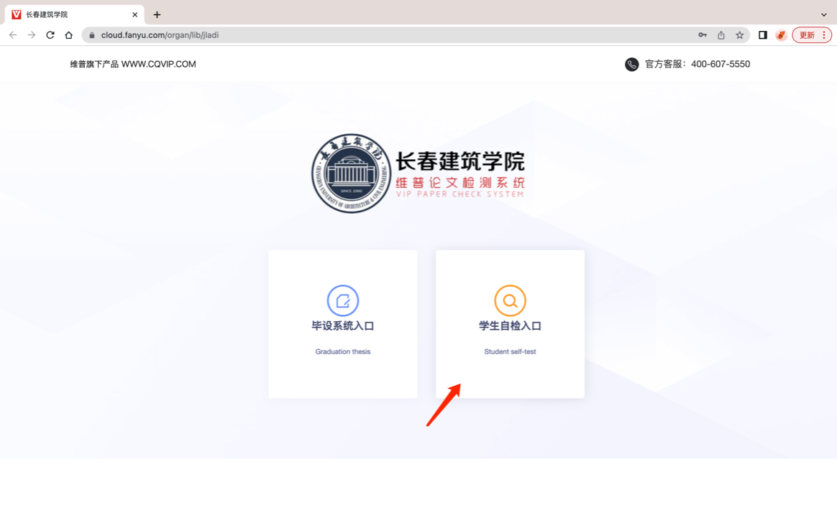

进入长春建筑学院（教务处）专用检测通道后，点击免费注册，注册成功后输入账号密码，点击按钮开始智能验证后，登陆使用。

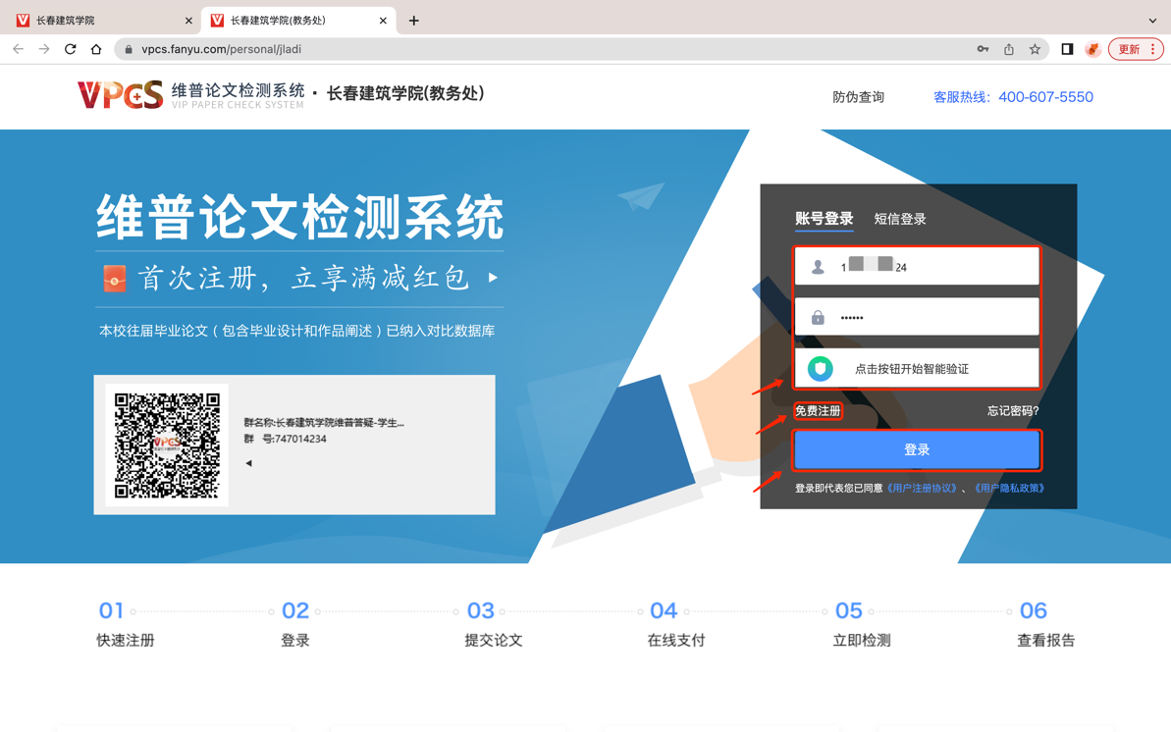

2.登陆成功“长春建筑学院（教务处）专用版”后，选择大学生版。如图：

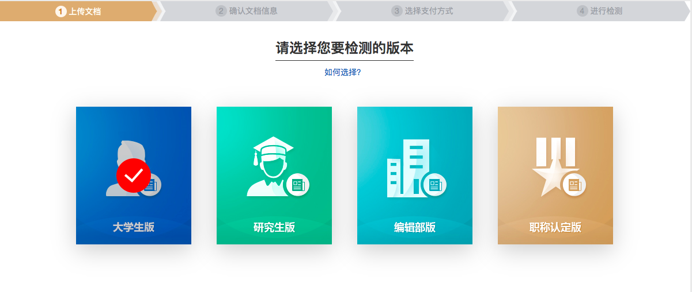

3.填写题目、作者，点击“上传文件”按钮，在电脑上找到送检论文。点击“下一步”。如图：

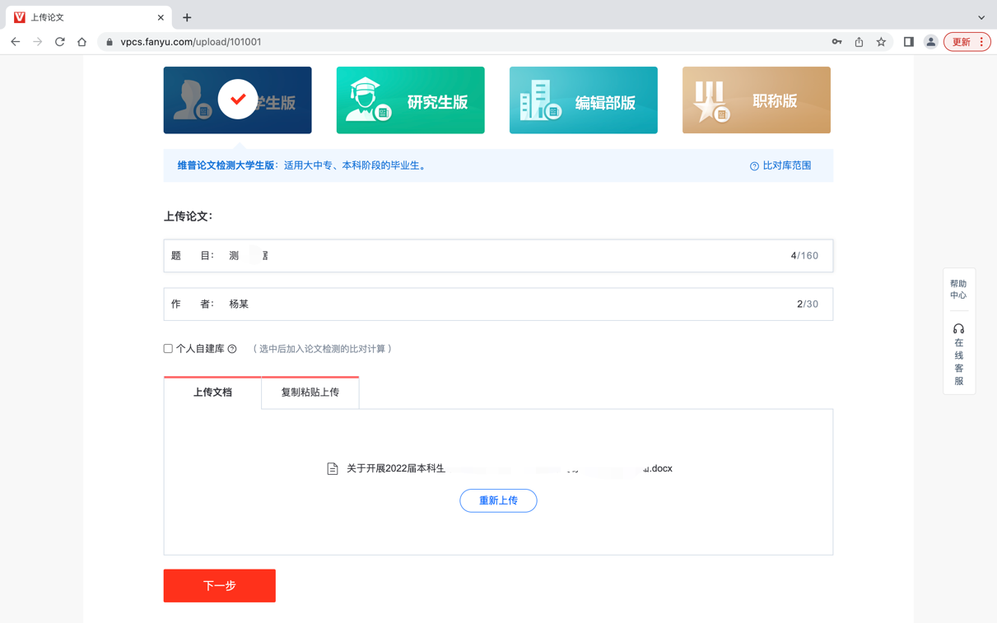

4.上传论文解析完成，确认文档信息无误后，点击确认支付，如图：

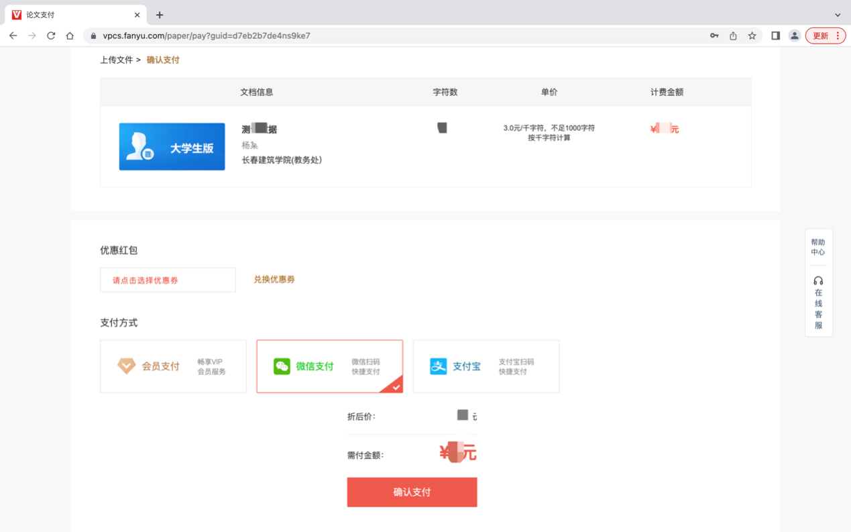

5.等待检测结果，根据论文字数，检测系统使用人数等因素，检测过程可能持续几分钟。如图：

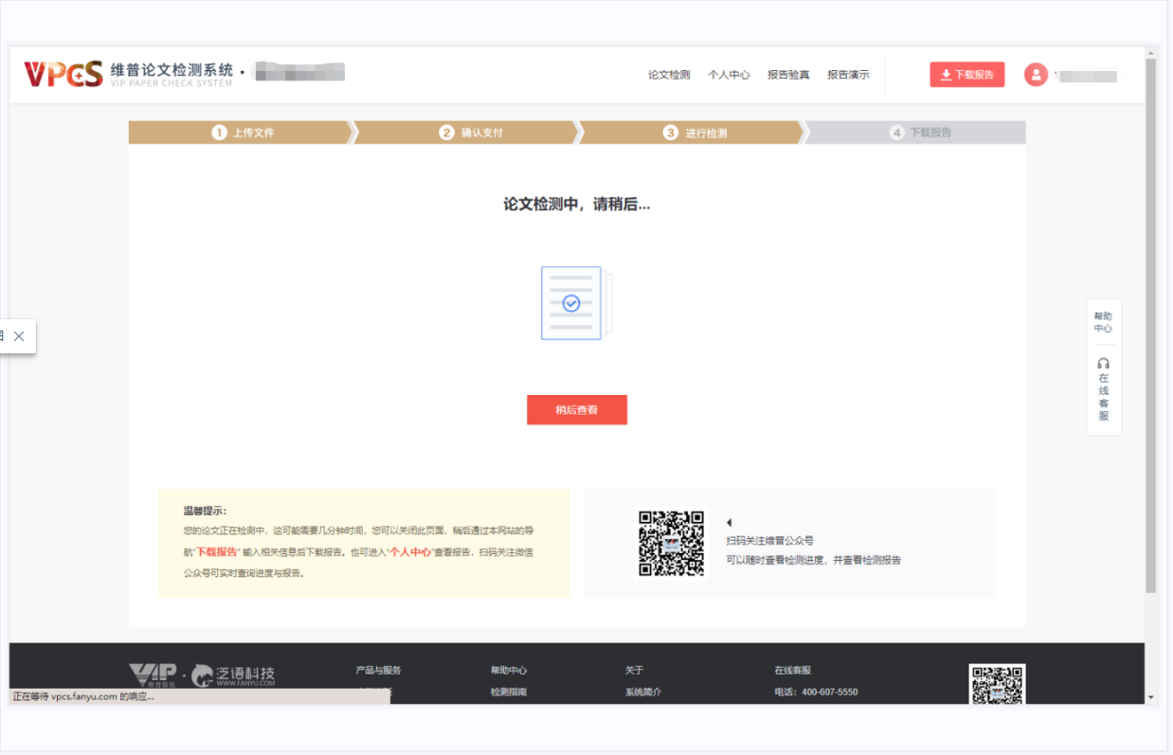

6.检测过程中，可以关闭页面，检测完毕后，在“个人中心”查看、下载检测报告。（**注：检测报告请及时下载，检测完毕三天后，系统会自动删除检测报告**）如图：

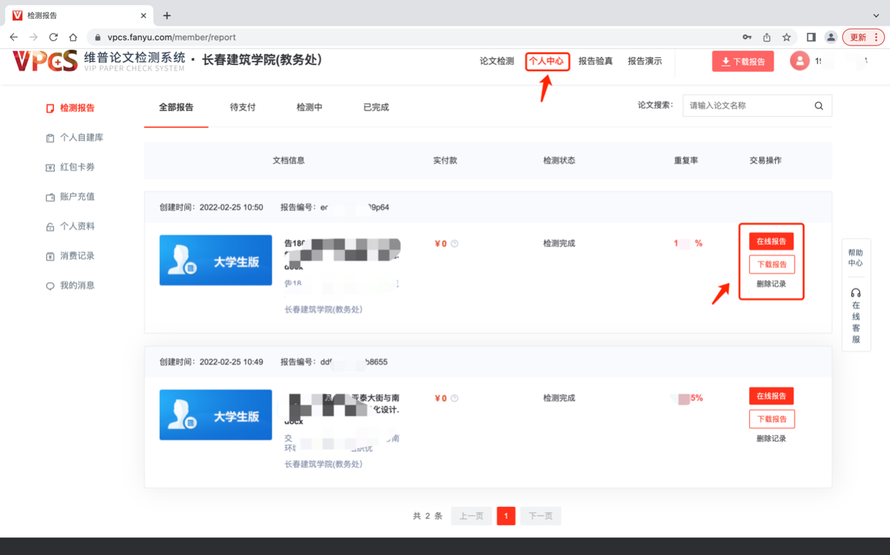

7.查看检测报告水印为“长春建筑学院（教务处）”，则与学校检测对比资源一致。

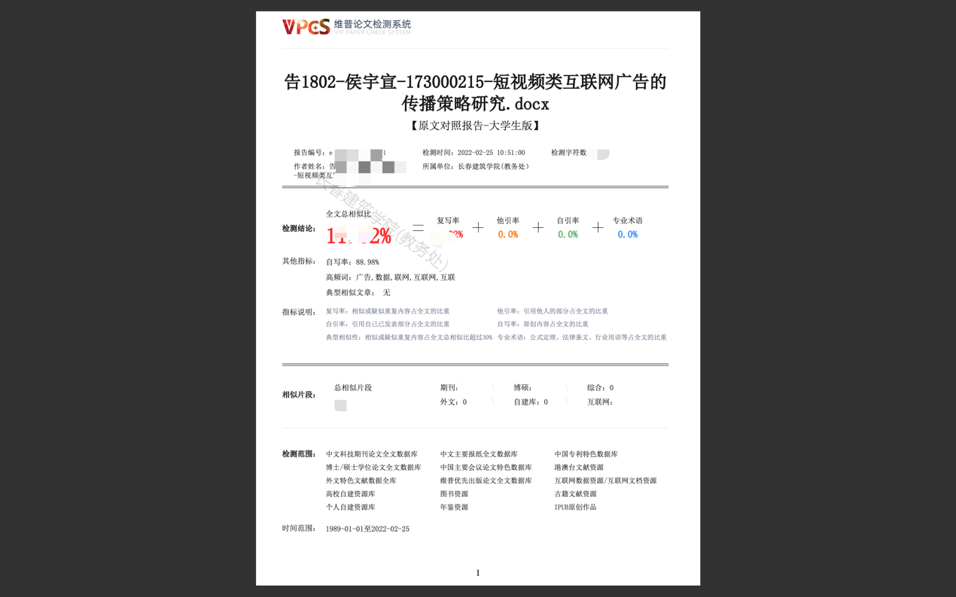

8.如在使用过程中出现疑问，请及时联系人工客服：400-607-5550或者加入QQ群咨询工作人员：747014234